2012年1-5月份磷肥硫酸生产运行情况

2012年前5个月磷肥产量小幅增长，企业开工率环比、同比下降。原材料价格高位运行，生产成本居高不下；产品价格同比下滑，且磷肥出口形势严峻，磷铵出口不盈利甚至亏损，预计出口量下降；下半年磷肥供应充足，但是企业经营状况逐渐恶化，行业可持续发展受到影响。硫酸增产幅度缩小，有需求下降影响硫酸价格下滑，硫磺进口量价齐增。未来国际磷肥需求增长，我国企业应抓住时机参与竞争。

一、磷肥行业生产运行概况
1、磷肥产量继续小幅增长
据国家统计局数据，2012年5月份生产磷肥169.1万吨（P₂O₅，下同），1-5月份累计生产774.7万吨，同比增长17.5%（统计局统计范围变化，此数据偏大）。协会报表统计的高浓度产品1-5月份产量512万吨，同比仅增长2.2%。
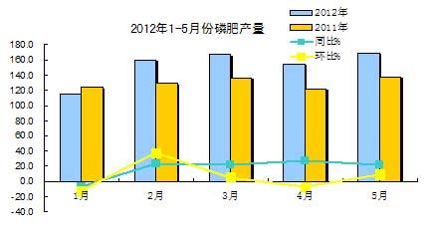

2、高浓度磷复肥产销情况
磷酸二铵产量、价格环比连续下降
据协会统计，5月份生产磷酸二铵102万吨，环比继上月下降10.2%之后继续下降1.7%；累计生产磷酸二铵524.5万吨，同比增长4.2%。5月份销售99万吨，累计销售544万吨，同比增长13.6%；5月末企业库存继续增长，达到131万吨，同比下降16.6%。5月份协会统计的各种浓度磷酸二铵平均出厂价格3054元/吨，较上月下滑30元/吨，同比下降4.6%。目前64%磷酸二铵出厂价稳定在3100-3150元/吨左右，但国内基本没有销售，主要向港口发运。
磷酸一铵库存下降，价格上涨
由于下游企业提前备料，同时企业开工率不高，磷酸一铵库存下降，价格上涨。据协会统计，5月份生产磷酸一铵85.5万吨，同比下降0.8%，环比增长3.3%；累计生产414.8万吨，同比增长7.7%。当月销售89万吨，累计销售412万吨，同比增长15.4%，5月底企业库存46万吨，同比下降14.1%，环比下降13.9%。5月份各种浓度磷酸一铵平均出厂价格2812元/吨，同比上涨0.9%。目前55%粉状一铵出厂价格在2700-2750元/吨。
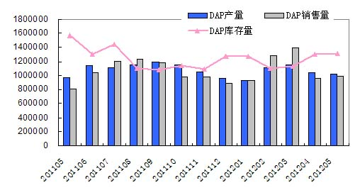
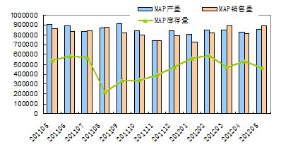

NPK三元复混肥产量、价格环比下降
协会统计53家NPK企业5月份产量262.6万吨，同比增长15.7%，环比下降12.6%；累计生产1362.8万吨，同比增长13.3%。5月份销售246.0万吨，同比下降3.2%；累计销售1338.7万吨，同比下降3.5%，5月末企业库存148万吨，同比增长16.3%。协会统计40%以上各种复混肥平均出厂价格2691元/吨，较上月下降0.5%，同比增长7.1%。目前45%硫基复合肥主流出厂价在2800-2950元/吨。
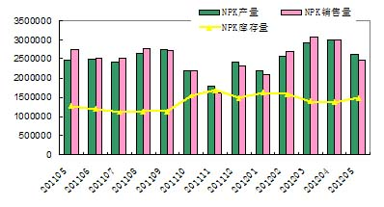
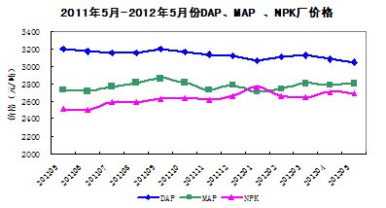

3、进出口情况
2012年1-5月份我国磷肥净出口22.2万吨P₂O₅，同比下降56.9%，仅占磷肥产量2.8%。
1-5月累计进口DAP9.8万吨，同比增长5.5%；5月份进口NPK 15.9万吨，累计进口60.5万吨，同比增长52.4%。5月进口氯化钾62.7万吨，累计进口287.9万吨，同比增长19.9%。
5月份出口DAP1.3万吨，1-5月累计出口DAP 19.3万吨，同比下降37.9%；当月没有出口MAP，累计出口MAP 2.4万吨，同比下降80.2%；5月份出口TSP15.7万吨，累计出口TSP 30.3万吨，同比下降54.1%；5月出口过磷酸钙12.9万吨，累计出口过磷酸钙29.7万吨，同比增长92.7%；5月份出口氮磷两元肥0.6万吨，累计出口38.3%，同比下降8.7%。
4、1-4月行业经济效益下滑
1-4月份，统计1278家家磷复肥生产企业（其中，磷肥企业231家，复混肥企业1047家）,总资产2494亿元，资产负债率63.0%。前4个月行业主营业务收入1273亿元，实现利润49.1亿元，同比增长2.3%，（其中磷肥实现利润7.7亿，同比下降21.1%）；利税总额66.8亿元，同比增长5.6%。亏损企业158家，同比增长9.0%；亏损额3.3亿元，同比增长67.7%。磷复肥行业主营业务收入利润率仅3.8%，较去年行业平均利润率明显下滑。
受宏观经济形势影响，磷肥行业投资热度有所减弱。据国家统计局数据显示：1-5月份，磷复肥行业固定资产投资实际完成155.2亿元，同比增长12.8%，其中磷肥40亿元，同比增长45.1%，复混肥116.2亿元，同比增长5.0%。施工项目395个，同比下降5.3%；新开工项目205个，同比下降1.9%；竣工项目110个，同比下降12.0%。
5、相关原材料产量大幅增长
2012年1-5月份合成氨产量2237.6万吨，同比增长6.9%；化肥（折纯）3017.3万吨，同比增长11.2%；氮肥（折N 100%）2054.0万吨，同比增长8.9%；尿素（折N 100%）1240.7万吨，同比增长7.7%；钾肥（折K₂O 100%）188.6吨，同比增长12.3%，其中，青海、新疆钾肥134.5万吨，同比增长20.7%；磷矿（折P₂O₅ 30%）3374.4万吨，同比增长17.1%；硫铁矿（折S 35%）633.8万吨，同比下降2.1%。

二、硫酸行业生产运行概况
1、硫酸产量增幅回落
据国家统计局数据显示，5月份硫酸产量643.0万吨，同比增长9.0%，环比增长5.2%；1-5月累计产量3063.7万吨，同比增长5.8%，增幅回落。
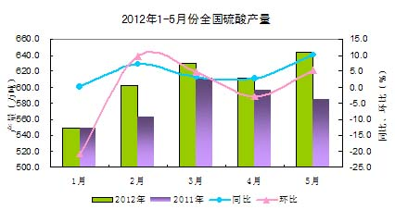

2、硫酸价格下调
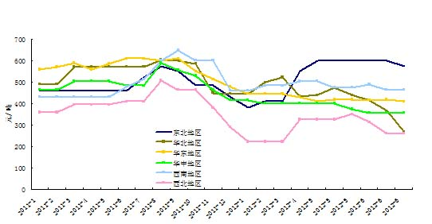
6月份，受磷肥及其他化工产品需求下降影响，全国硫酸价格下调。下调幅度较大地区是华北、西北、华中地区，其他地区降幅较小，华东、华南相对稳定。以98%商品酸为例：华北地区由400-550元/吨下调到280-450元/吨；西北地区硫酸价格从300-400元/吨降到240-280元/吨。东北地区主流成交价从500-700元/吨下调到450-700元/吨；华东地区由340-470元/吨降到340-450元/吨；华南地区从330-400元/吨下滑到330-380元/吨；西南地区价格由400-550元/吨下调到400-530元/吨。华中地区稳定在260-450元/吨。

2011年1月-2012年6月国内硫酸价格走势
3、硫酸进口量增长
5月份进口硫酸12.9万吨，累计进口47.7万吨，同比增长4.4%；5月份到岸价50.8美元/吨，1-5累计进口平均价格55.5美元/吨，同比下降1.9%。
4、硫磺进口量价齐增
5月份进口硫磺119.8万吨，1-5月份累计进口硫磺531.4万吨，同比增长34.7%；前5个月累计平均到岸价206.6美元/吨，同比上涨7.4%；6月底现货到岸价略有下调，200-205美元/吨。
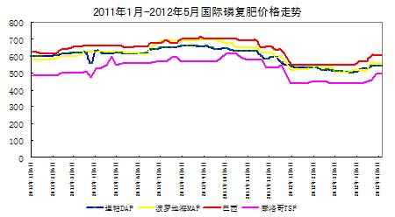

6月底主要港口硫磺库存情况：防城港硫磺库存35万吨，报价1650元/吨；南通港库存46万吨，报价1600-1620元/吨；镇江港库存约25万吨，报价1630-1650元/吨；湛江港库存18万吨，报价1580-1600元/吨；青岛港库存24万吨，报价1600-1620元/吨；另外天津和张家港各有10万吨。目前国内港口硫磺库存约175-190万吨。
普光气田硫磺库存7万吨，报价1480元/吨；万州港报价1570元/吨。

三、下半年磷肥供需形势分析
1、磷肥出口量将低于去年
由于印度购买力大幅下降，国际磷肥价格走低，我国磷铵生产成本在上升，出口产品在亏损边缘，加之从紧的出口政策，预计磷肥出口量将下降。根据对云贵部分大型磷肥企业调研，目前企业签订的出口合同量远低于去年，发运到港口的产品低于去年同期。另外出口期的6-9月是南方港口的雨季（磷肥出口港口主要在西南和湖北），预计在窗口期将有一个月时间不能正常进行装船作业，也会影响出口量。
预计今年磷酸二铵出口量将比去年减少100多万吨，出口量约250-300万吨。
2、国内秋季用肥供应充足
以磷酸二铵为例。5月末二铵企业库存131万吨，预计6-10月份产量约575万吨（下半年大峪口、宜化、兴发、福建瓮福等大型二铵装置陆续投产），预计最大出口300万吨（去年6-9月份出口257万吨），秋季市场供应量约为406万吨，需求量在300万吨左右，秋季国内磷肥供应充足。
3、全年产量预计
根据目前行业生产情况及市场形势，预计2012年磷肥总产量约1700万吨P₂O₅，同比增长3.6%左右，预计全年净出口量约250-300万吨P₂O₅，国内供应量将达到1400万吨P₂O₅，超过我国农业对磷肥的需求量。
4、磷肥价格走势预计
磷肥生产的主要原料硫磺、磷矿、合成氨中，磷矿价格不会下降，合成氨价格取决于煤价，西南地区煤价下降可能性较小，只有硫磺价格有可能因需求减少而下调，也因此，磷肥生产成本主要取决于硫磺价格。但从IFA数据看，到2013年前国际硫磺供应都是紧平衡，硫磺价格大幅下滑可能性也较小，因此磷肥受生产成本支撑，价格下行空间小；由于出口受阻，国内磷肥将呈现严重供过于求，价格难以上行。因此下半年磷肥价格将维持平稳运行。

四、行业面临的问题
上半年磷肥行业运行主要特征是：原材料价格同比上涨，产品出厂价同比下降；行业效益明显下滑，且处于下行态势。
1、原材料价格继续上涨，出厂价同比下降
今年以来原材料价格稳中有涨，且供应紧张。由于云贵等地煤炭价格居高不下，目前云贵磷肥基地合成氨价格在3600-3800元/吨，较同期上涨200-300元/吨。云贵地区硫磺均需依靠进口，今年以来进口硫磺价格一直在200美元/吨以上，个别时段超过230美元/吨，海关统计进口硫磺价格较同期增长7-11%，加上今年以来商检费、港口费、运费等增加，企业采购硫磺到厂价居高不下。自去年磷矿石两次明显提价，今年初磷矿再次上涨50-60元/吨，大多数磷矿品味下降，折算磷矿石涨价超过100元/吨，并且磷矿石供应一直处于紧张状态。单从主要原材料涨价幅度看，今年二铵较去年同期成本上涨约300元/吨，同时出厂价格下降近100元/吨。
2、磷铵出口在盈亏边缘
目前，印度的磷酸二铵大合同价格是到岸价格570-580美元/吨，折合我国二铵离岸价550美元/吨左右，以当前原材料成本计，我国出口二铵盈亏平衡点在570美元/吨，目前出口到印度是亏损的，到东南亚等国家是略有盈余。但从去年数据看，我国二铵出口印度的量占到60%。如果出口离岸价格达不到570美元/吨，二铵出口量可能低于去年，加之其它小品种也是出口受限，国内磷肥将严重供大于求，库存增加，企业盈利及资金状况将十分严峻，行业全年将维持较低开工率。如果今年磷肥出口能与去年持平或略多，今年形势就能过得去。
3、磷肥出口形势取决于印度购买力
今年国际磷肥价格大幅下跌的主要原因在于印度的购买力大幅下降：1、在过去的12个月，印度卢比对美元贬值达19%；2、印度对化肥的补贴，除了硫磺以外，其余品种均下降。磷元素的补贴大幅下降达32.6%，其中对磷酸二铵的补贴下降27.4%；对氮元素补贴下降11.6%；对钾元素下降10.3%。今年国际磷肥形势取决于印度的购买力及其购买的化肥品种，但显然对磷肥不利。

五、建议
鉴于目前磷肥行业面临原材料持续涨价、销售价格下滑、出口不盈利等多方面困难，协会建议：
1、取消硫磺进口环节增值税，同时对国产回收硫磺增值税即征即退。理由如下：
(一) 我国进口硫磺的85%用于磷复肥生产，硫磺价格的上涨已成为磷肥成本上升的最主要因素。据统计，2011年磷复肥生产直接用硫磺约880万吨，占我国硫磺消费量的63%，加上外购部分硫磺制酸用于生产，磷复肥生产用磺占硫磺总消费量的近70%。我国每年进口硫磺约1000万吨，进口量占国际贸易量的1/3以上，进口硫磺的85%用于磷复肥生产。2011年我国硫磺自给率虽然提高到32%，但硫磺价格却大幅上涨70-80%，其在磷铵中的成本已由15%上升到35%，成为推动磷肥成本上升的最主要因素。
（二）进口硫磺也相当于进口能源。目前国内硫磺制酸已有50%装置应用了先进的热能回收技术，在2年内还有25%的硫磺制酸产能将上这个新技术，可回收硫酸系统90%的热量，每吨酸产生1.7-1.8吨蒸汽，可同时用于下游磷肥产品用汽和发电。经计算，1吨硫磺制酸产生的热量相当于0.7吨标煤。因此，在当前能源日益紧张的情况下，进口硫磺也相当于进口能源。
为了降低磷复肥生产成本，减轻农民负担，同时也是进口能源，建议取消硫磺进口环节增值税。同时取消国产回收硫磺增值税，采取即征即退，纳入资源综合利用鼓励体系，引导国内回收硫资源，最大限度实现自给。
2、对磷肥出口政策进行微调。鉴于今年的恶劣形势，建议对磷铵出口实施零关税，或者适当延长磷肥淡季出口期。
3、各企业要坚定信心，渡过难关
建议各磷肥企业在优先满足国内供应的前提下，积极寻找国际市场机会。根据国际肥料工业协会（IFA）预测，未来由于食品、饲料、纤维和生物能源的高速发展，需要大量的化肥供应，国际化肥需求稳定增长；同时在供应方面，由于半数新增项目的推迟，供应的增长有限。到2015年，磷酸和磷肥产能增长20%，同时全球磷肥需求也以相似的速度增长。南东亚、南亚和拉丁美洲将占未来5年世界化肥需求增长量的四分之三。

中国磷肥工业协会
中国硫酸工业协会
二〇一二年六月二十九日

